附件

杭州高新区（滨江）2024年度瞪羚企业

认定申报流程

一、用户登录

1. 登录杭州高新区（滨江）瞪羚企业申报管理工作平台，网址：**http://218.108.205.61:8888/dlqysb/page/login**（建议通过谷歌浏览器或者360极速浏览器进行登录）。若企业没有账号，请按照系统流程提示注册账号。

2. 用户可选择**用户名登录**或**手机号登录**

（1）用户名为**统一社会信用代码**，密码登录（若忘记密码，请联系0571-89521405修改密码）。

（2）手机号为**注册联系人号码**，验证码登录。

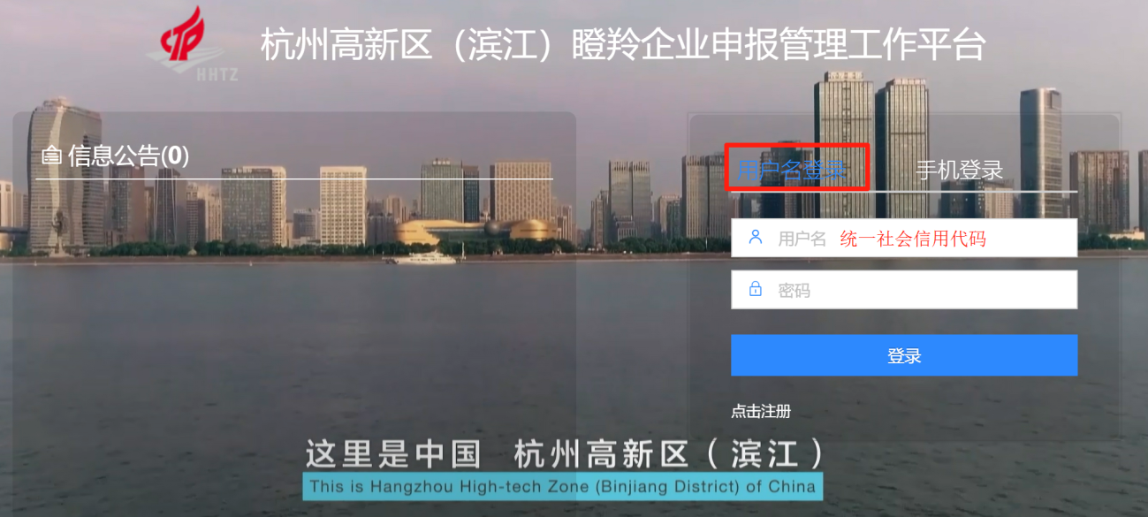**注：**因目前手机登录板块尚在维护中，请优先**选择用户名**登录**。**

二、企业信息修改

1. 若企业名称、实际办公地址发生变化，请修改为新的企业名称和办公地址，并上传新的营业执照。

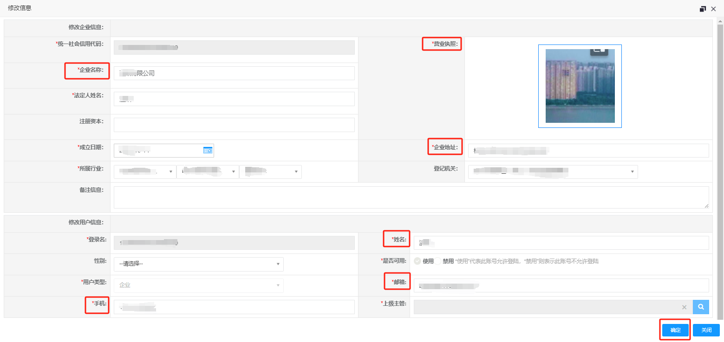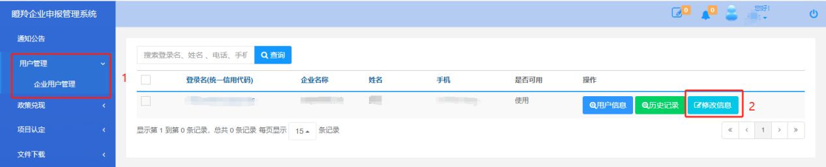2. 若项目申报的联系人发生变化，请修改为新的联系人和联系电话，修改后可以用新的电话、验证码登录。

3. 修改密码

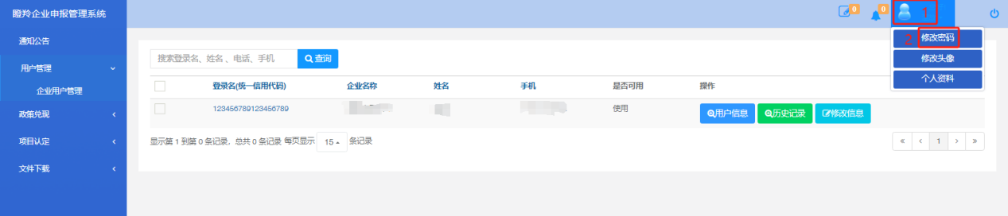

三、相关资料下载

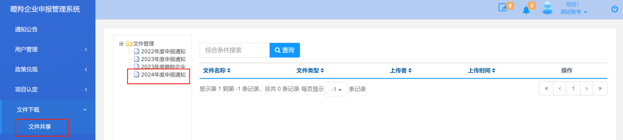瞪羚企业政策、2024年度瞪羚企业申报通知、申报流程可在【**文件下载-文件共享**】处下载。

四、2024年度瞪羚企业认定申请

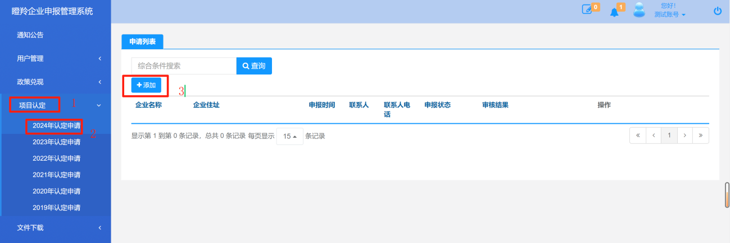1. 新增申请。点击【项目认定】-【2024年认定申请】-【添加】

2. 填报数据

（1）选择**是否为国家高新技术企业**、**是否为规上企业**以及**是否为专精特新企业**（包括有效期内的国家“单项冠军”企业、国家专精特新“小巨人”企业、省级“隐形冠军”企业、省级科技“小巨人”企业或者省级专精特新中小企业）。

（2）填报2022年-2024年主营业务收入、利润和研发费用。其中，主营业务收入和利润总额以**年度审计报告核定数**为准，研发费用以**研发费用加计扣除审计报告中允许加计扣除的研发费用总金额核定数**为准，结果均**四舍五入保留两位小数**。若年度审计报告中的报表明确披露当年主营业务收入，可根据报表填写主营业务收入；若年度审计报告中的报表未明确披露主营业务收入，可根据附注披露的相关数据填写。

（3）根据实际经营地址选择所属街道、产业平台。

（4）填写2024年12月社保在册人数，原则上要求在杭州市内缴纳社保，不包括外协、外包、代缴、实习生等人员。

（5）根据实际填写迁入滨江区的时间。

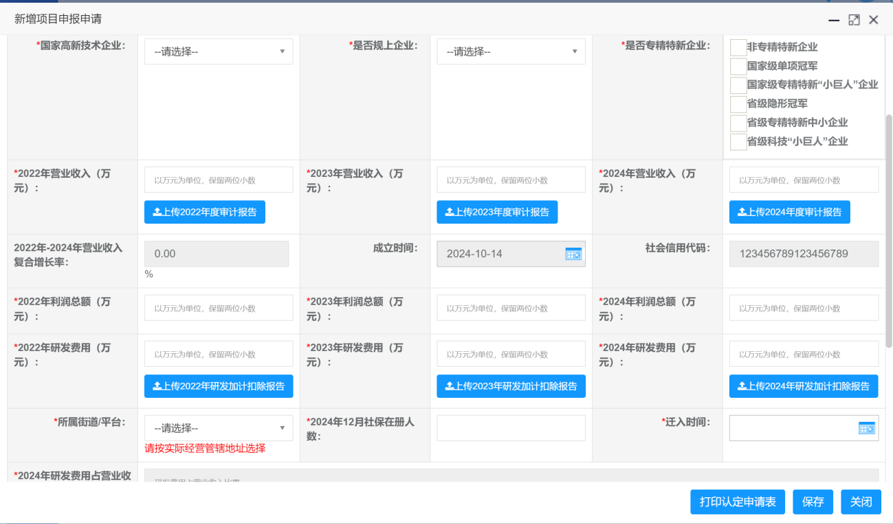（6）填写主营业务或产品，用一句话表述。

3. 上传审计报告。上传2022-2024年的年度审计报告和研发费用加计扣除审计报告，要求为**PDF盖章扫描件**。

4. 上传企业简介。企业简介内容包括企业基本情况、主要技术和产品、行业竞争力、发展规划等，要求格式为**word版本**。

5. 打印认定申请表。核实认定申请表中的数据，确认无误后，打印认定申请表，并由**法人签字（或签章）并加盖企业公章**。

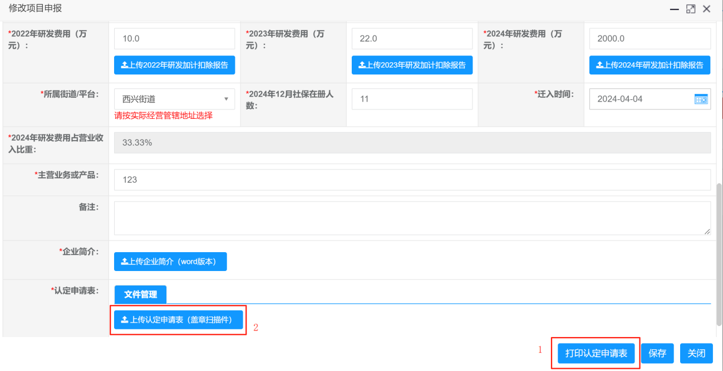6. 上传认定申请表。认定申请表由法人签字（签章）并加盖企业公章后上传，要求为**PDF盖章扫描件**。

7. 房租补贴预申报。

在选择“是否为专精特新企业”时，如果选择了“否”，则无法进行房租补贴预申报，将会在通过认定后另行组织申报；如果选择了“省级专精特新”等专精特新类别，则可以进行房租补贴预申报，预申报流程如下所示。

（1）点击【房租申报】，新增房租补贴。按照合同逐条添加房租，补贴房租周期为2024年1月1日至2024年12月31日。原则上以一份合同为一条上传，同一份合同内租金浮动的可以分条上传。

（2）填写“租房地址”，选择“租房类型”。行政办公、研发区域选择研发办公用房，生产区域选生产用房。

（3）选择租房的起始日期和结束日期，自动生成租房天数。填写租房面积、租房单价，自动生成补贴单价。如为研发办公用房，租房单价高于2元时核定补贴单价为1.6元，租房单价低于2元时核定补贴单价为租房单价的80%。如为生产用房，租房单价高于1元时核定补贴单价为0.8元，租房单价低于1元时核定补贴单价为租房单价的80%。

（4）按要求上传租房合同、发票和银行支付凭证后，点击确定。租房合同要求为本公司签订。发票和银行支付凭证要求覆盖申报房租的全部日期。**发票和银行支付凭证无需加盖企业公章，请尽量上传原件，**以**保证材料清晰度**。

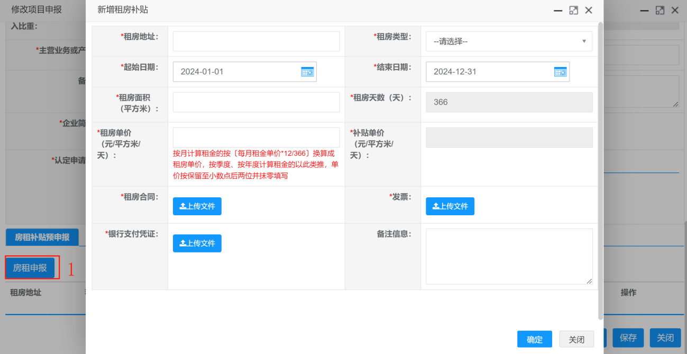（5）查看预计可享受的房租补贴

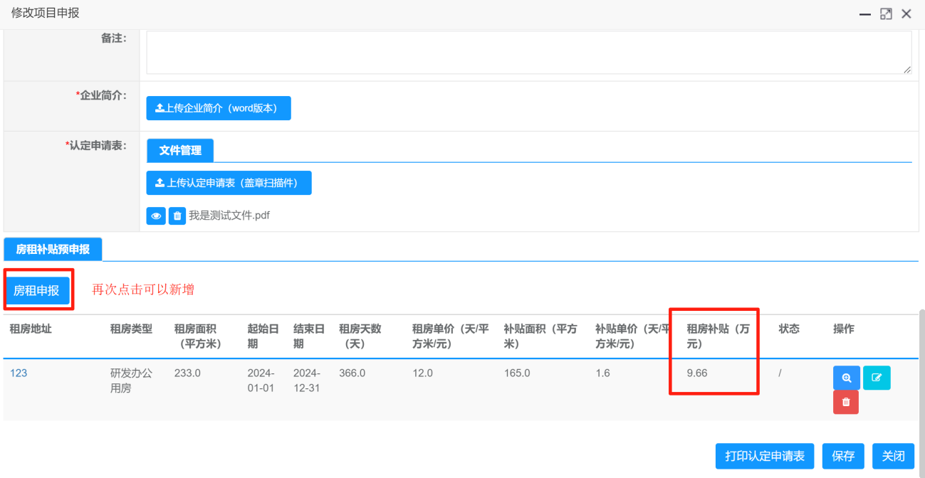8. 保存填报信息，点击保存。

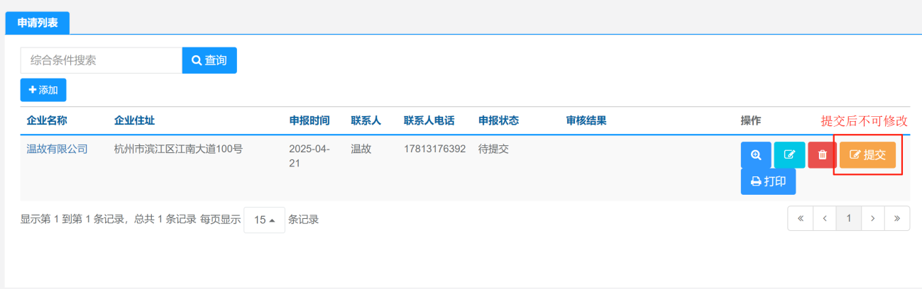9. 提交认定申请，确认所有资料准确无误填写并上传后，点击“提交”。

**注**：除企业简介需提交Word版文件，其余材料均须提交pdf文件，**所有pdf文件**请使用**扫描软件**或**扫描仪**转为pdf格式，**请勿直接照片转pdf**，以防内容不清晰影响审核。